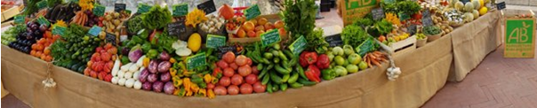

**DEMANDE D’ADHESION**

Nom :…………………………………………………………………………………….……………..

Prénom :………………………………………………………………………………………………

Tél : …………………………………..… Courriel :……………………………………………….

Adresse : ……………………………………….…………………………………………………….

………………………………………………..…….…………………………………………………….

**CCCCCCCCCCCCCCAA**

*Votre adhésion nécessite la signature du consentement*

*au traitement de vos données personnelles (feuille jointe)*

**

**NOS PARTENAIRES**

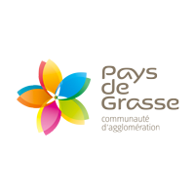

*Ne pas jeter sur la voie publique / Imprimé par nos soins*

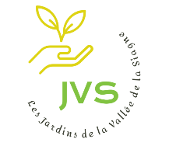



**& solidaire**



Siège de l’association :

JVS, 2530, route de Pégomas 06370 Mouans-Sartoux

du mardi au vendredi 8h30-12h30/13h30-16h30

Tél : 04 92 28 09 39

contact.associationjvs@gmail.com

https://www.facebook.com/associationJVS

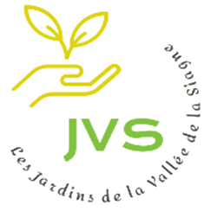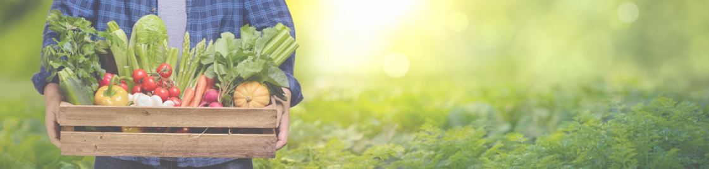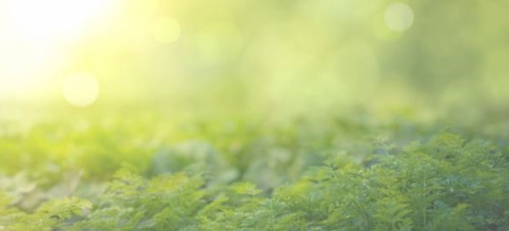

**QUI SOMMES NOUS**

Depuis 1998, l'association JVS propose un accompagnement social et professionnel à  des personnes éloignées de l'emploi, au travers d'activités de maraîchage et d'élevage biologiques.

Véritable tremplin vers l'emploi,  JVS est mobilisée pour :

* accueillir, donner accès à une formation professionnelle les personnes en demande, leur permettant ainsi d'acquérir les compétences et le savoir-être, qui sont les clés d'un retour réussi dans la vie active
* offrir des opportunités d'emploi, tout en répondant localement aux enjeux environnementaux et de développement durable

Chaque année, 60 salariés suivent ce parcours accompagnés et encadrés par 5 salariés permanents.

**NOS ACTIVITES**

JVS dispose de deux sites de production : 1 hectare sur la commune de

Mouans-Sartoux et 0,8 hectare sur la commune de Valbonne.

Les productions sont certifiées bio. Les légumes et les œufs sont vendus auprès des adhérents (paniers), des distributeurs locaux et sur les marchés.

En 20 ans, l'association a évolué en diversifiant ses activités :

**ENSEMBLE,**

**CULTIVONS**

**LA SOLIDARITÉ**

* 2006 : aménagement de la serre pour la production de plants biologiques à destination des agriculteurs du département et des particuliers
* 2015 : installation d'un élevage bio de 200 poules pondeuses en plein air
* 2019 : vente directe de la production après transformation (huile d'olive, pistou, soupe, tartinade d'aubergine, tapenade…)

**RENCONTREZ-NOUS SUR LES MARCHÉS**

**RENCONTREZ-NOUS SUR LES MARCHÉSCTIVITÉS**

Nos maraîchers sont sur les marchés de Mouans-Sartoux les mardis et jeudis matins et sur celui de Valbonne les vendredis matins.

**LES MARCHÉS**

**NOUVELLES ACTIVITES PESTATIONS DE SERVICE**

L'association forte  de son expertise propose désormais des prestations de service aux collectivités et aux particuliers :

* Débroussaillement (Obligation Légale de Débroussaillement) / Entretien d'espaces naturels (berges etc.)
* Broyage à domicile de végétaux / Valorisation de déchets vert
* Taille des oliviers / Récolte des olives
* Animations / Formations développement durable dans le cadre scolaire et tout public

Les salariés effectuant ces travaux, en accord avec les principes fondamentaux de la préservation de l'environnement, sont qualifiés et encadrés par un salarié permanent.